Vyčistěte si auto po dovolené

Praha, 28. srpna 2015 - Po dovolené či po prázdninách potřebuje auto většinou pořádně vygruntovat. Přinášíme tipy, jak na to s použitím elegantního pomocníka při úklidu auta - závěsný vysavač do garáže GarageVac. A bude se hodit nejen po dovolené, protože auto potřebuje občas pořádně uklidit.
Nejprve vysajte
Vysávání by mělo být prvním krokem každého úklidu vozu. Nejdříve je třeba se zbavit nečistot v podobě listí, jehličí, písku a drobků.
Dobrým pomocníkem vám bude garážový vysavač GarageVac, který využívá vysoce účinnou trojitou mikronovou filtraci včetně HEPA filtru. Je dodáván včetně příslušenství a elastické hadice, která se může natáhnout až na 12m. Už tedy nebudete muset přenášet těžký vysavač. GarageVac je sice specialistou na úklid auta a garáže, pomůže vám ale uklidit i byt či chatu a z jednoho místa s ním vysajete až 100m2.
Vyčistěte čalounění a palubní desku
Dalším krokem bude čištění čalounění, které po letních výletech nese stopy mnoha svačin. Na skvrny jsou ideální speciální čisticí přípravky. K ošetření palubní desky volte klasické antistatické přípravky. K dispozici jsou na trhu samozřejmě i univerzální čističe, které můžete použít jak na potahy, tak na vnitřní plasty.
Mytí karosérie
Důkladná očista karoserie je jistě třeba. Někdo jezdí raději do myčky, jiný nedá dopustit na ruční mytí. Každopádně tentokrát si dejte záležet. Mušky přilepené na světlech a na přední masce přeci jen samy nezmizí.
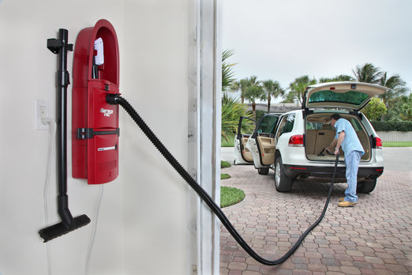

Tip: Garážový vysavač GarageVac
Sada příslušenství, která je součástí vysavače obsahuje následující: 12metrová elastická hadice, teleskopická tyč aluminiová, držák teleskopické tyče, podlahová sací hubice (š. 24,5 cm), ohebná hadička pro nepřístupná místa, kartáč na přístrojovou desku, hubici na čalounění, štěrbinový nástavec, 2x náhradní filtrační sáček, 3 roky záruka na sací jednotku. 24 měsíců záruka na volitelné příslušenství a hadici.
GarageVac má sací výkon 400 Airwattů, příkon 1300W.
Cena na Garagevac.cz je 4800 Kč.

